DZIEŃ DOBRY DZIEWCZYNKI
Zbliżają się wakacje i w związku z tym chciałam wam pokazać jakie ciekawe miejsca możecie odwiedzić w Polsce!

Co powiecie na Góry Świętokrzyskie?
Wspaniałym pomnikiem przyrody, unikatowym na skalę światową, jest Puszcza Jodłowa – zespół leśny jedliny polskiej. Jest to bór jodłowo-bukowy porastający Łysogóry. Wchodzi on w skład utworzonego tutaj Świętokrzyskiego Parku Narodowego.
Nazwa Góry Świętokrzyskie pochodzi od relikwii drzewa Krzyża Świętego, które są przechowywane w tabernakulum w kaplicy Oleśnickich w klasztorze na Świętym Krzyżu (jest to dawna nazwa Łysej Góry).
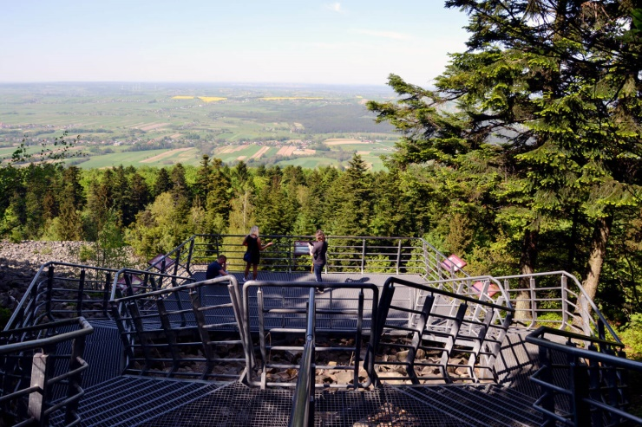
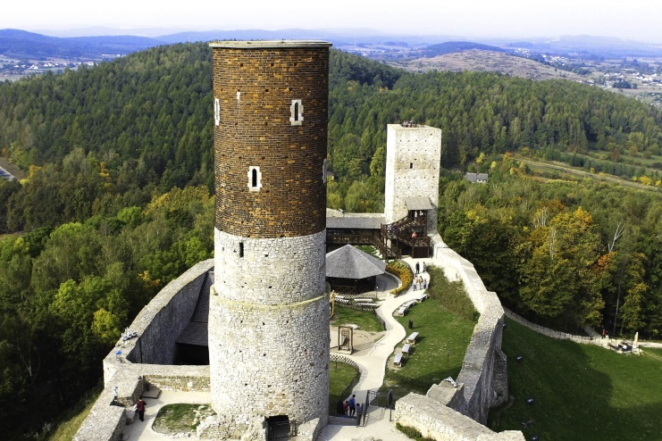
Najwyższym szczytem Gór Świętokrzyskich jest Łysica – najniższy szczyt Korony Gór Polskich. Osiąga wysokość 611,8 m n.p.m. Potoczna nazwa to Góra Świętej Katarzyny. Góra ta jest całkowicie porośnięta lasem.

Najlepsze miejsca do zwiedzania:
- Świętokrzyski Park Narodowy
- Jaskinia Raj
- Muzeum zabawek
- Miasto Kielce
- Klasztor Świętego krzyża

Jak były góry to może teraz morze… ?
Trójmiasto – Gdynia, Gdańsk i Sopot

Trójmiasto to nie jeden organizm miejski, ale trzy miasta, więc też kilknaście różnych wizytówek. Trójmiasta nie byłoby oczywiście bez gdańskiej fontanny Neptuna, majestatycznego Żurawia i stoczniowych dźwigów wpisanych w panoramę Gdańska, bez sopockiego mola czy gdyńskiego klifu, okrętu Błyskawica i żaglowca "Dar Pomorza". Warto jednak pamiętać, że oprócz zabytków i popularnych obiektów każde z trzech miast - Gdańsk, Sopot i Gdynia mają swoje "perełki", do odkrycia których zachęcamy podczas indywidualnych podróży. Jedno jest pewne - w Trójmieście z pewnością nie można się nudzić!
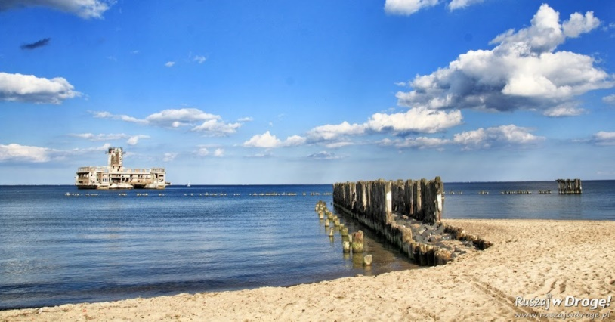
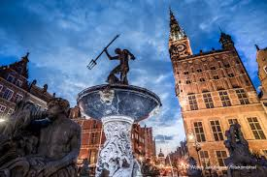

Najlepsze miejsca do zwiedzania:
Gdańsk
- Fontanna Neptuna
- widok na ulice Długą
- Ratusz miasta
Gdynia
- Molo południowe
- okręt Błyskawica
- okręt Dar pomorza
- akwarium
- Bulwar nadmorski
- kolejka na Kamienną Góre
Sopot
- Centrum Sopotu
- krzywy domek
- molo w Sopocie
- Opera Leśna

To teraz może na Mazury????

Mazury są nazywane krainą tysiąca jezior… Nie bez powodu Jest to piękny i malowniczy teren, miejscami pagórkowaty, piękne lasy i oczywiście jeziora. Od dużych, przez małe aż po malutkie w środku lasu.
Na Mazurach znajdziecie naprawdę wiele zabytków jak i urokliwych miejsc nad jeziorem do wypoczynku. Jest tam ogromna ilość zabytków związana z II wojną światową, bardzo dużo różnych zamków, zameczków. Można wybrać się na przejażdżkę rowerami po lesie i odkrywać śródleśne jeziorka lub wybrać się na spływ kajakiem po rzece Krutynia. Podczas leśnych spacerów w okolicach jeziora Bełdany możecie spotkać dziko żyjące konie Przewalskiego
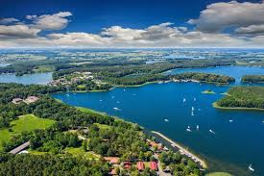

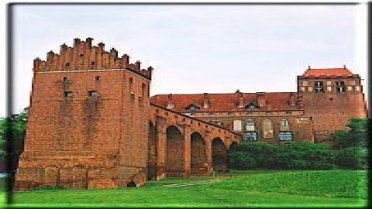

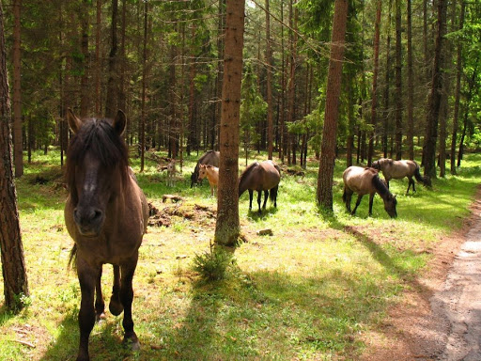

Mam nadzieję, że wybrałyście sobie miejsce na tegoroczne wakacje
Polska jest pięknym zróżnicowanym krajem. Mamy jeziora, góry, lasy oraz morze. Mamy nawet własną pustynie
Jeśli ktoś lubi dzikie tereny to warto zainteresować się miejscami rzadko odwiedzanymi przez turystów.
To co….? Co wybieracie na te wakacje? Napiszcie mi w mailu, gdzie chciałybyście pojechać

Pozdrawiam P. Monika

